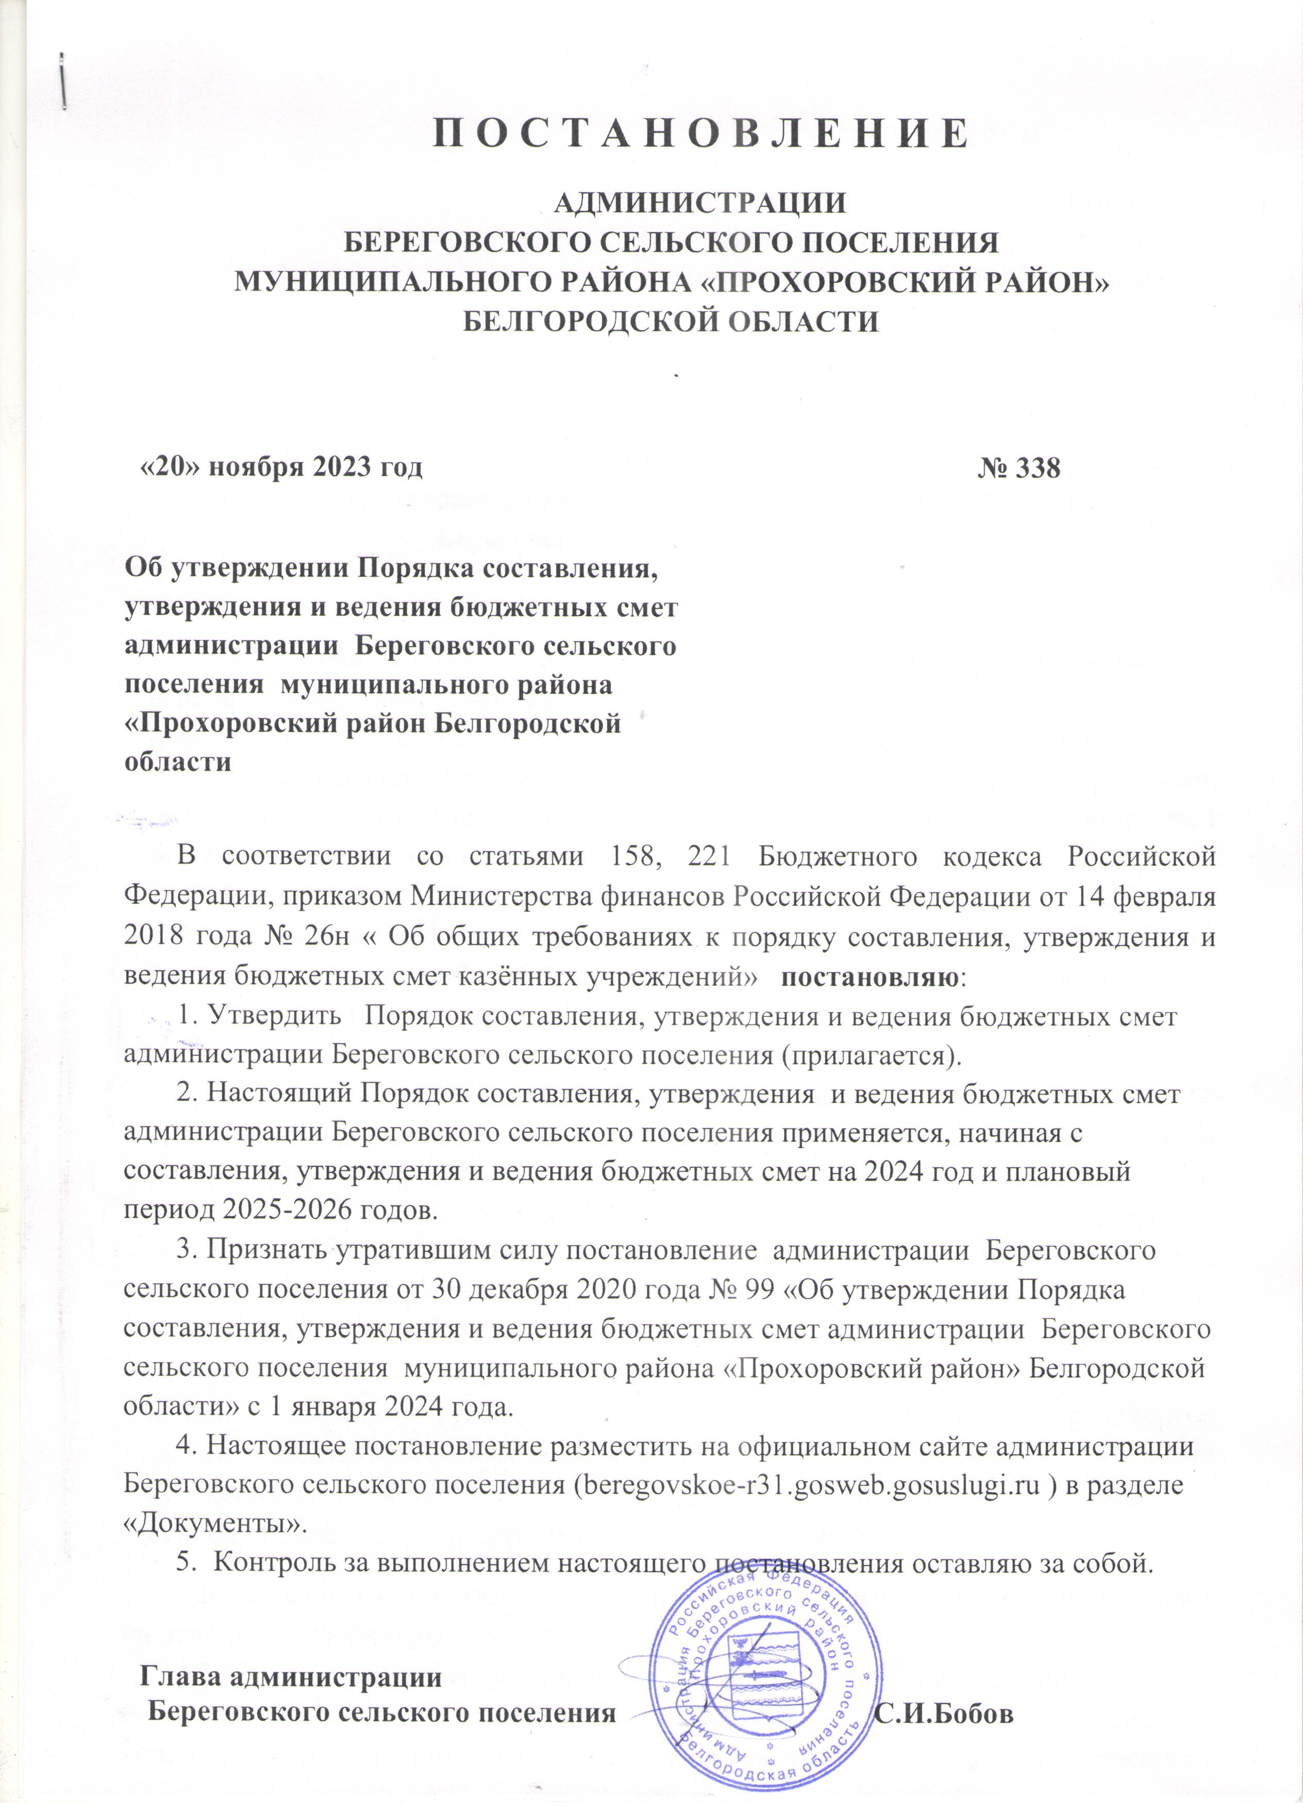

УТВЕРЖДЕН
постановлением администрации Береговского сельского поселения муниципального района «Прохоровский район» Белгородской области от «20» ноября 2023 г. № 338

Порядок
составления, утверждения и ведения бюджетных смет администрации Береговского сельского поселения

I. Общие положения
1. Настоящий Порядок определяет правила составления, утверждения и ведения бюджетных смет администрации Береговского сельского поселения (далее - смета) , осуществляющего полномочия по ведению бюджетного учёта.
2. Составление, утверждение и ведение сметы, не содержащей сведения, составляющие государственную тайну, осуществляется администрацией Береговского сельского поселения.
Составление, утверждение и ведение сметы учреждения, содержащей сведения, составляющие государственную тайну, осуществляется с соблюдением законодательства Российской Федерации о защите государственной тайны.
3.Порядок принимается в форме единого документа.

II. Составление сметы
4. Смета учреждения составляется и ведется в целях установления объема и распределения направлений расходов администрации Береговского сельского поселения, на основании доведенных до него в установленном бюджетным законодательством Российской Федерации порядке лимитов бюджетных обязательств на принятие и (или) исполнение бюджетных обязательств по обеспечению выполнения функций учреждения, включая бюджетные обязательства по предоставлению бюджетных инвестиций и субсидий юридическим лицам, субсидий, субвенций и иных межбюджетных трансфертов (далее - лимиты бюджетных обязательств), на срок действия решения о бюджете поселения на очередной финансовый год (очередной финансовый год и плановый период) - (далее при совместном упоминании – решение о бюджете).
В смете справочно указываются объем и распределение направлений расходов на исполнение публичных нормативных обязательств.
5. Показатели сметы формируются в разрезе кодов классификации расходов бюджетов бюджетной классификации Российской Федерации с детализацией по кодам подгрупп и (или) элементов видов расходов классификации расходов бюджетов. Предусмотрена дополнительная детализация показателей сметы по кодам статей (подстатей) групп (статей) классификации операций сектора государственного управления (кодам аналитических показателей) в пределах доведенных лимитов бюджетных обязательств.
6. Смета составляется учреждением путем формирования показателей сметы на второй год планового периода и внесения изменений в утвержденные показатели сметы на очередной финансовый год и плановый период (приложения № 1 к настоящему Порядку).
Смета составляется на основании обоснований (расчетов) плановых сметных показателей, являющихся неотъемлемой частью сметы (приложение № 3 к настоящему Порядку).
Обоснования (расчеты) плановых сметных показателей составляются в процессе формирования проекта решения о бюджете на очередной финансовый год (на очередной финансовый год и плановый период) и утверждаются в соответствии с главой IV настоящего Порядка.
Формирование проекта сметы на очередной финансовый год и плановый период осуществляется в процессе формирования проекта решения о бюджете не позднее 1 ноября текущего финансового года.

III. Ведение сметы

7. Ведение сметы осуществляется учреждением путем внесения изменений в показатели сметы (далее - изменение показателей сметы) по форме согласно приложению № 2 к настоящему Порядку.
8. Внесение изменений в показатели сметы осуществляется путем утверждения изменений показателей - сумм увеличения, отражающихся со знаком «плюс» и (или) уменьшения объемов сметных назначений, отражающихся со знаком «минус»:
Изменение доведенных в установленном бюджетным законодательством Российской Федерации порядке учреждению лимитов бюджетных обязательств;
изменение распределения лимитов бюджетных обязательств по кодам классификации расходов бюджета, не требующих изменения показателей бюджетной росписи;
изменение объёмов сметных назначений, приводящих к перераспределению их между разделами сметы;
изменение информации, связанной с переданными полномочиями;
изменение планируемых расходов за счет лимитов бюджетных обязательств по дополнительному финансированию;
изменение распределения бюджетных ассигнований на исполнение публичных нормативных обязательств.
9. Изменения в смету формируются на основании изменений показателей обоснований (расчетов) плановых сметных показателей.
В случае изменения показателей обоснований (расчетов) плановых сметных показателей, не влияющих на показатели сметы учреждения, осуществляется изменение только показателей обоснований (расчетов) плановых сметных показателей. В этом случае измененные показатели обоснований (расчетов) плановых сметных показателей утверждаются в соответствии с пунктом 17 настоящего Порядка.
9. Утверждение изменений в показатели сметы и изменений обоснований (расчетов) плановых сметных показателей осуществляется в сроки, предусмотренные абзацами третьим и четвёртым пункта 17 настоящего Порядка.

IV. Составление и ведение обоснований (расчетов) плановых
сметных показателей
10. Обоснования (расчеты) плановых сметных показателей формируются (изменяются) учреждением при:
составлении проекта сметы;
составлении сметы;
изменении показателей сметы;
изменении значений показателей обоснований (расчетов) плановых сметных показателей, не влияющих на показатели сметы.
Обоснования (расчеты) плановых сметных показателей формируются в разрезе кодов классификации расходов бюджетов и дифференцируются в зависимости от видов расходов классификации расходов бюджетов с детализацией до кодов элементов (подгрупп и элементов) видов расходов, отдельных целевых статей (направлений расходов) классификации расходов бюджетов, главных распорядителей бюджетных средств и (или) аналитических показателей.
11. Обоснования (расчеты) плановых сметных показателей, содержащие сведения, составляющие государственную тайну, формируются обособленно.
12. Показатели обоснований (расчетов) плановых сметных показателей, формируемые при составлении проекта сметы, в части расходов на закупку товаров, работ, услуг с учетом принятых и планируемых к принятию учреждением бюджетных обязательств должны соответствовать показателям плана графика учреждения.
13. Обоснования (расчеты) плановых сметных показателей, формируемые при составлении проекта сметы, подписываются уполномоченным лицом учреждения .
14. Обоснования (расчеты) плановых сметных показателей, формируемые при составлении проекта сметы, уточняются учреждением в соответствии с решениями земского собрания Береговского сельского поселения, в том числе после внесения проекта решения о бюджете, а также после принятия решения о бюджете.
Уточненные обоснования (расчеты) плановых сметных показателей утверждаются уполномоченным лицом учреждения .
15. Уточненные обоснования (расчеты) плановых сметных показателей в части расходов на закупку товаров, работ, услуг с учетом принятых и планируемых к принятию учреждением бюджетных обязательств должны соответствовать показателям плана графика учреждения.
16. Обоснования (расчеты) плановых сметных показателей при составлении сметы формируются путем внесения изменений в обоснования (расчеты) плановых сметных показателей, утвержденные при формировании проекта сметы.

V. Утверждение смет учреждений
17. Смета учреждения утверждается главой администрации Береговского сельского поселения или иным лицом, уполномоченным действовать в установленном законодательством Российской Федерации порядке .
Обоснования (расчеты) плановых сметных показателей утверждаются главой администрации Береговского сельского поселения или иным лицом, уполномоченным действовать в установленном законодательством Российской Федерации порядке .
Утверждение сметы учреждения в соответствии с настоящим пунктом:
не содержащей сведения, составляющие государственную тайну, осуществляется не позднее десяти рабочих дней со дня доведения учреждению в установленном законодательством Российской Федерации порядке лимитов бюджетных обязательств; содержащей сведения, составляющие государственную тайну, - не позднее двадцати рабочих дней со дня доведения учреждению в установленном законодательством Российской Федерации порядке лимитов бюджетных обязательств.

